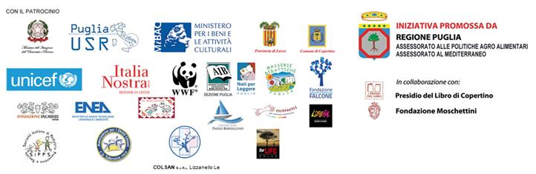
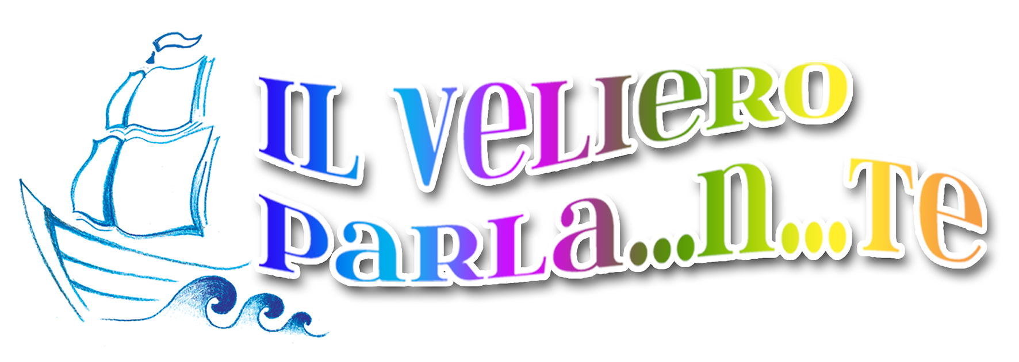
MOSTRA DI LIBRI PRODOTTI DALLE SCUOLE

Bando di concorso a.s. 2015-2016

II VELIERO PARLANTE è la 7ª mostra di libri prodotti dalle scuole dell’infanzia, primarie e secondarie di 1° e 2° grado che si svolgerà presso il Castello di Copertino (Lecce) dal 14 al 21 maggio 2016, a cura dell'omonima Rete regionale di scuole che opera dal 2008 e costruisce itinerari didattici innovativi per la promozione delle competenze chiave di cittadinanza attraverso la produzione di libri.
Alla mostra è abbinato un concorso aperto a tutte le Istituzioni scolastiche Pugliesi che vedrà selezionati e premiati i libri prodotti dalle scuole.
Il tema di Veliero Parlante è:
Rotta verso il FUTURO
Per una didattica ecologica
AMBIENTE CITTADINANZA PARTECIPAZIONE

Anche quest’anno scolastico il Veliero Parlante ripropone il percorso Koinè – Immagini e parole della geografia, per lo studio del territorio negli aspetti legati al paesaggio antropico (percorso Urban), a flora e fauna (percorso Agros) e all’ambiente marino (percorso A-mare). Vedi allegato 5.
Le scuole risultate vincitrici riceveranno in premio una collana di testi di narrativa. Sono previsti, inoltre, vari premi speciali.
Le scuole che intendono partecipare alla mostra possono prenotarsi, attraverso l'apposito modulo di iscrizione (allegato 1), da inoltrare all'indirizzo velieroparlante.info@gmail.com entro il 30 gennaio 2016. Tutti i file in formato word del presente bando sono disponibili sul sito http://www.comprensivofalconecopertino.it/reteveliero/index.htm .
La partecipazione alla mostra è gratuita.
Gli elaborati, di qualsiasi formato, materiale e tecnica, corredati della scheda (allegato 2), dovranno pervenire entro il 16 aprile 2015 al seguente indirizzo
Mostra di libri "II veliero parla...n...te"
Istituto Comprensivo n.4 -Giovanni Falcone,
Via Regina Isabella - 73043 Copertino (Lecce)

È possibile ricevere qualsiasi necessaria informazione al numero: 3201955980
Nel corso della serata d’inaugurazione di Veliero Parlante 2015, il 14 maggio 2016, saranno assegnati i seguenti premi:

PREMI:
1° premio sezione scuola dell’infanzia
1° premio sezione scuola primaria
1° premio sezione scuola secondaria di 1° grado
1° premio sezione scuola secondaria di 2° grado

PREMI SPECIALI:
IL VELIERO DELLA LIBERTÀ- Legalità e narrazione
IL VELIERO DELLE PAROLE al miglior Giornalino Scolastico
EXCŌGITO al miglior progetto per laboratorio scientifico
CASTELLO - premio della critica
AMICO LIBRO - premio all’illustrazione
CIAO RAFFAELA – premio alla didattica
ITALIA NOSTRA all’Ambiente
SEI MAI STATO IN MASSERIA? RACCONTA
UNICEF
ECO BAND SCHOOL FESTIVAL
PUBBLICITÀ FUTURO: I BENI DEL SALENTO

II Concorso IL VELIERO PARLA...N...TE si realizza in collaborazione con Ministero della Pubblica Istruzione - Direzione Generale per lo studente, UNICEF, Centro Studi Paolo Borsellino, Libera, Fondazione Falcone, Nomeni, ENEA, Italia Nostra, Presidio del Libro Fondazione Moschettini - Copertino, e con il patrocinio di: Ministero dei Beni Culturali, Regione Puglia, Provincia di Lecce, Città di Copertino.

Copertino, 7 gennaio 2015 Il Dirigente Scolastico
f.to Dott.ssa Ornella Castellano
IL VELIERO PARLA...N...TE
Allegato n. 1
MOSTRA DI LIBRI PRODOTTI DALLE SCUOLE
a.s. 2015-2016
SCHEDA DI PRESENTAZIONE (allegato 1)
Per partecipare al concorso è necessario compilare il modulo in ogni sua parte (uno per ogni libro/giornalino scolastico) e inviarlo via e-mail all'indirizzo: velieroparlante.info@gmail.com entro il 30 gennaio 2016.

DATI DELL'ISTITUZIONE SCOLASTICA

Denominazione Istituzione Scolastica |  | Codice  meccanografico
Indirizzo e Cap
Città |  |  | Provincia
Telefono |  |  | Fax
E-mail istituzionale
Dirigente Scolastico
Referente di scuola
E-mail referente
Telefono referente
Docenti coinvolti

- TITOLO del libro/GIORNALINO SCOLASTICO

- il libro/ GIORNALINO SCOLASTICO e’ stato prodotto da:

  - Scuola dell’infanzia
  - Scuola primaria
  - Scuola Secondaria di I Grado
  - Scuola Secondaria di II Grado

- Descrizione del libro/GIORNALINO SCOLASTICO

Timbro Firma del Dirigente scolastico

________________________

Spazio riservato alla Commissione

Allegato n. 2

IL VELIERO PARLA…N…TE - MOSTRA DI LIBRI PRODOTTI DALLE SCUOLE
a.s. 2015-2016 - SCHEDA TECNICA (allegato 2)
La presente scheda libro deve accompagnare ogni elaborato da far pervenire entro il
16 aprile 2016

Denominazione Istituzione Scolastica
Codice meccanografico e indirizzo
Titolo elaborato
Sezioni/Classi Coinvolte
(Separati da virgola, es. Sezione 5 anni, III A, ecc..)
Insegnanti
(Nome Cognome –Ambito disciplinare/Materia di insegnamento, es. Mario Rossi (Italiano), ecc..)
Altri soggetti che hanno collaborato alla realizzazione
(Enti, Associazioni, genitori, ecc.)
Finalità e Motivazioni
Modalità
(Descrizione esperienza, fasi di realizzazione)
Contenuto
Descrizione Elaborato
(Formato, n° di pagine,…)

Firma del Dirigente Scolastico
Timbro ________________________
Allegato n. 3
Ufficio Politiche per gli Studenti

CONCORSO
I nostri 100 passi
contro tutte le mafie

Per non avere più EROI da piangere dobbiamo essere tutti eroi della normalità

Il concorso realizzato in collaborazione tra Rete Veliero Parlante e Centro Studi Paolo Borsellino e Fondazione Falcone è rivolto esclusivamente alle scuole di ogni ordine e grado della Rete Veliero Parlante.
La proposta è quella di cercare la logica mafiosa che si nasconde nei gesti quotidiani perché in essa sta la scaturigine originale della criminalità e ad essa contrapporre modelli di comportamenti positivi, intercettando i piccoli gesti che stanno alla correttezza, al rispetto dell’altro da sé, al rispetto della Natura e delle cose, all’impegno.
Si tratta di marcare il comportamento positivo – il PASSO verso la Cittadinanza - in opposizione a quello negativo.
Le classi che vorranno riflettere con noi racconteranno il proprio PASSO in un testo di massimo 1000 battute e su un cartellone bianco misura cm.70-100 nella sagoma di un’impronta che sarà fornito i formatto file alle scuole che invieranno il modulo di partecipazione entro il 30 novembre 2015.
Tutti i PASSI dovranno pervenire presso la scuola capofila della rete inderogabilmente entro il 26 febbraio 2016, in formato cartaceo ed in formato file.
Tutti i Passi rappresentati sui cartelloni saranno esposti nella settimana di mostra dei lavori della Rete e successivamente inviati al Centro Studi Paolo Borsellino di Palermo.
Gli elaborati saranno valutati da un’apposita giuria che selezionerà i 100 PASSI più significativi per interesse e trasferibilità e saranno oggetto di una pubblicazione nella Collana Editoriale del Veliero che sarà diffusa nell’ambito della 7^edizione della Mostra IL VELIERO PARLANTE che si terrà presso il castello di Copertino (LE) dal 14 al 21 maggio 2016.

IL VELIERO PARLA...N...TE
Allegato n. 3
MOSTRA DI LIBRI PRODOTTI DALLE SCUOLE
a.s. 2015-2016
SCHEDA DI PRESENTAZIONE (allegato 3)
Per partecipare al concorso è necessario compilare il modulo in ogni sua parte (uno per ogni PASSO) e inviarlo via e-mail all'indirizzo: velieroparlante.info@gmail.com entro il 26 febbraio 2016.

DATI DELL'ISTITUZIONE SCOLASTICA

Denominazione Istituzione Scolastica |  | Codice  meccanografico
Indirizzo e Cap
Città |  |  | Provincia
Telefono |  |  | Fax
E-mail istituzionale
Dirigente Scolastico
Referente di scuola
E-mail referente
Telefono referente
Docenti coinvolti

- IL PASSO CHE ABBIAMO SCELTO È:

- il passo e’ stato prodotto da:

  - Scuola dell’infanzia
  - Scuola primaria
  - Scuola Secondaria di I Grado
  - Scuola Secondaria di II Grado

- Descrizione

Timbro Firma del Dirigente scolastico

________________________

Spazio riservato alla Commissione

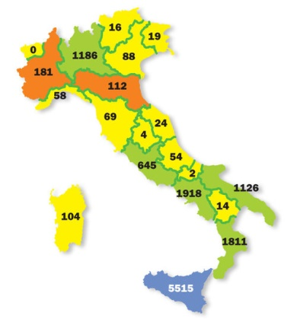
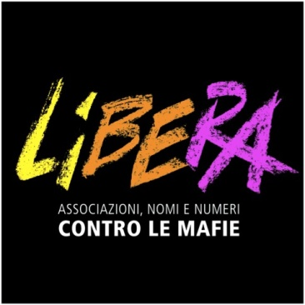
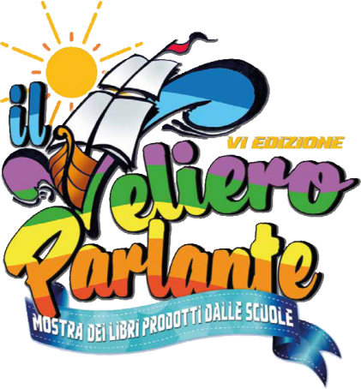
Mappa dei beni confiscati alla mafia
CONCORSO
I Beni del Salento
Libera promuove l'effettiva applicazione della legge n. 109/96 sul riutilizzo sociale dei beni confiscati alle mafie, che prevede l'assegnazione dei patrimoni e delle ricchezze di provenienza illecita a quei soggetti - Associazioni, Cooperative, Comuni, Province e Regioni - in grado di restituirli alla cittadinanza, tramite servizi, attività di promozione sociale e lavoro. Libera non gestisce direttamente i beni confiscati, ma promuove, in collaborazione con l'Agenzia Nazionale per l'Amministrazione e la Destinazione dei Beni Sequestrati e Confiscati alla criminalità organizzata, le Prefetture e i Comuni, i percorsi di riutilizzo dei beni. Libera svolge un'importante azione di animazione territoriale, attivando percorsi di conoscenza e sensibilizzazione relativi alla presenza di beni confiscati sul territorio nazionale, anche nelle regioni del centro nord Italia. L'attività è volta a creare e rafforzare la rete tra le istituzioni (Agenzia Nazionale per l'Amministrazione e la Destinazione dei beni sequestrati e confiscati alla criminalità organizzata, Prefetture, Regioni, Province, Consorzi di Comuni e Comuni), le Cooperative e le Associazioni, le scuole e gli altri soggetti del territorio tramite la mappatura e l'analisi dei beni confiscati sul territorio e la diffusione di buone pratiche sul loro possibile utilizzo. [http://www.libera.it]
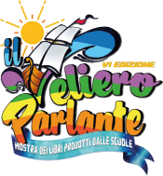
Le scuole de IL VELIERO PARLANTE vogliono collaborare con LIBERA per conoscere e informare.
Ogni scuola della rete racconterà di un bene sottratto alla mafia nel nostro territorio salentino: ne traccerà la storia e ne descriverà accuratamente l’attuale utilizzo.
In ogni laboratorio di ricerca si produrrà, in formato libero, un testo corredato da documentazione fotografica.
I lavori saranno implementati in una mappa interattiva e su un opuscolo illustrativo. Il prodotto sarà presentato nell’ambito della 7^edizione della Mostra IL VELIERO PARLANTE che si terrà presso il castello di Copertino (LE) dal 14 al 21 maggio 2016.
I prodotti dei laboratori didattici devono pervenire in formato cartaceo ed elettronico presso la scuola capofila entro e non oltre il 15 marzo 2016.

IL VELIERO PARLA...N...TE
Allegato n. 6
MOSTRA DI LIBRI PRODOTTI DALLE SCUOLE
Scheda di presentazione
PREMIO PUBBLICITÀ FUTURO – I BENI DEL SALENTO (allegato n.6)

Il Veliero 2016 propone, per il corrente anno scolastico, un nuovo concorso denominato “I BENI DEL SALENTO”, rivolto a tutte le scuole secondarie di 1° e 2° grado.
L’obiettivo principale è quello di far riflettere i giovani studenti sulla logica mafiosa che si nasconde nei gesti quotidiani perché in essa sta la scaturigine originale della criminalità
Le scuole che intendono partecipare al Concorso PUBBLICITÀ FUTURO – I BENI DEL SALENTO possono prenotarsi, attraverso l'apposito modulo di iscrizione (allegato 6), da inoltrare agli indirizzi velieroparlante.info@gmail.com, entro il 30 gennaio 2016.
I LAVORI dovranno pervenire entro il 15 MARZO 2016 al seguente indirizzo:
"II veliero parla...n...te"
Istituto Comprensivo n.4 -Giovanni Falcone,
Via Regina Isabella - 73043 Copertino (Lecce)
PREMIO PUBBLICITÀ FUTURO . I BENI DEL SALENTO
DATI DELL'ISTITUZIONE SCOLASTICA
Allegato n. 6

Denominazione Istituzione Scolastica |  | Codice  meccanografico
Indirizzo e Cap
Città |  |  | Provincia
Telefono |  |  | Fax
E-mail istituzionale
Dirigente Scolastico
Referente di scuola
E-mail referente
Telefono referente
Docenti coinvolti

- il lavoro e’ stato prodotto da:

  - Scuola Secondaria di I Grado …classe …………..
  - Scuola Secondaria di II Grado …classe …………..

Timbro Firma del Dirigente scolastico
________________________

Spazio riservato alla Commissione
_______________________________________________________________________________________________________________________________________________________________________________________________________________________________________________________________________________________________________________________________________________________________________________________

IL VELIERO PARLA...N...TE
Allegato n. 4
Ufficio Politiche per gli Studenti

MOSTRA DI LIBRI PRODOTTI DALLE SCUOLE a.s. 2015-2016
Scheda di presentazione CONCORSO EXCOGITO
Il concorso EXCOGITO è realizzato in collaborazione con ENEA Agenzia Nazionale per le nuove tecnologie e lo sviluppo economico sostenibile-Brindisi.

Per partecipare è necessario compilare il modulo in ogni sua parte e inviarlo via e-mail all'indirizzo; velieroparlante.info@gmail.com entro il 30 gennaio 2016.

DATI DELL'ISTITUZIONE SCOLASTICA

Denominazione Istituzione Scolastica |  | Codice  meccanografico
Indirizzo e Cap
Città |  |  | Provincia
Telefono |  |  | Fax
E-mail istituzionale
Dirigente Scolastico
Referente di scuola
E-mail referente
Telefono referente
Docenti coinvolti

- TITOLO DELL’ESPERIENZA:

- DESCRIZIONE DELL’UNITÀ DI APPRENDIMENTO

Timbro Firma del Dirigente scolastico

________________________

Spazio riservato alla Commissione

Allegato n. 5

IL VELIERO PARLA...N...TE MOSTRA DI LIBRI PRODOTTI DALLE SCUOLE a.s. 2015-2016
KOINE'
Immagini e parole della geografia
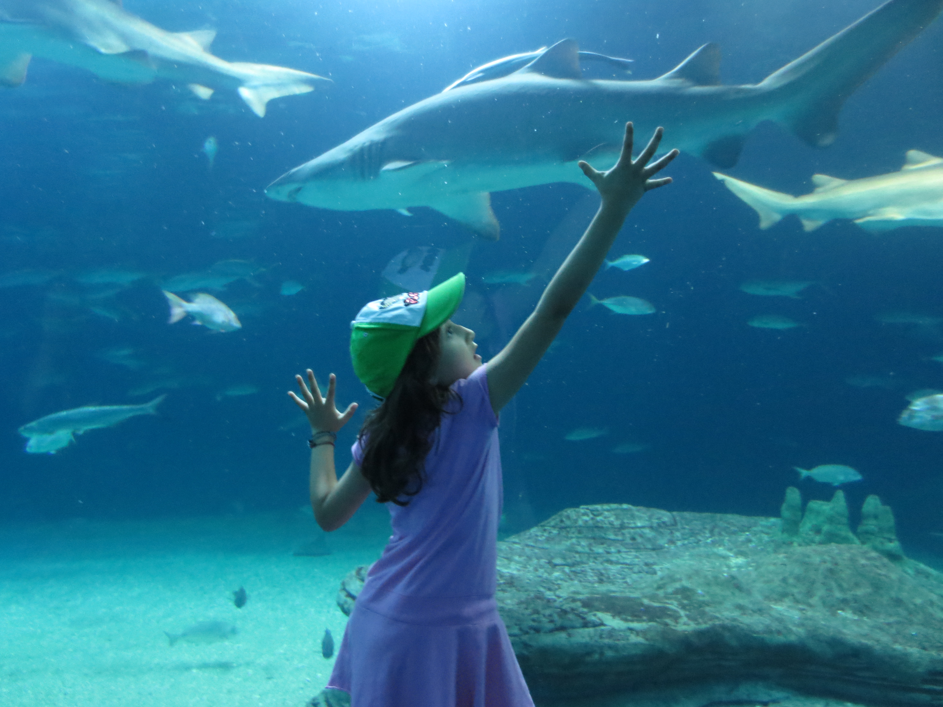
Proposta didattica per laboratori didattici multidisciplinari per promuovere il:
Saper osservare
Conoscere e descrivere ambienti naturali e antropici
Saper utilizzare gli strumenti della fotografia
Conoscere le principali tecniche e regole della fotografia
Saper narrare con parole e immagini
Saper scrivere didascalie
Saper implementare ipertesti ed e-book
Sezioni:
URBAN: centri storici; corti; casali; masserie fortificate; torri costiere; strade e reti di comunicazione; ecc.
AGROS: flora e fauna nella campagna; colture; campi; paesaggi agricoli; tecniche agricole; ecc.
A-MARE: fauna e flora marina; coste; orizzonti; tramonti; ecc.
Per ogni sezione sarà possibile presentare uno o più elaborati di qualsiasi tipologia e realizzati con qualunque tecnica: fotografie, libri, filmati, e-book, photo-gallery, giochi, dispense, articoli, ecc.

- L’associazione internazionale dei DIRITTI UMANI ONLUS nella persona di Fiorella Cerchiara (presidente nazionale) ha proposto un premio di Veliero che andrà alla realizzazione di un Video spot pubblicitario da 2 a 4 minuti che parli di un diritto. Le proposte sono:
- Siamo nati tutti liberi ed uguali (art.1)
- Non discriminare (art.2)
- Diritto all'istruzione (art.26)
- Libertà di espressione (art.19)
Il premio sarà costituito da una bibliotechina scolastica. Si sta lavorando alla partecipazione di una delegazione della scuola vincitrice al summit nazionale a Milano.

Per IL VELIERO DELLA LIBERTA' – Legalità e narrazione in collaborazione con il Centro Studi Paolo Borsellino, vedasi allegato n.3
Sono ammessi a concorso i GIORNALI SCOLASTICI realizzati in qualsiasi formato e tecnica.
Il premio EXCOGITO è realizzato in collaborazione con ENEA Agenzia Nazionale per le nuove tecnologie e lo sviluppo economico sostenibile-Brindisi. Vedasi allegato n.4
Ogni scuola può produrre liberamente più Passi

